Муниципальное бюджетное общеобразовательное учреждение
«Средняя общеобразовательная школа г. Светогорска»

МЕТОДИЧЕСКАЯ РАЗРАБОТКА

ДЛЯ УЧАСТИЯ
В ЯРМАРКЕ ИННОВАЦИЙ В ОБРАЗОВАНИИ

«Возможности использования ЭОР
на уроках химии»

Подготовила: Шленкова Т.Я.
Учитель химии, информатики.

Светогорск, 2015г.

ВВЕДЕНИЕ.

В условиях глобализации современного мира происходит модернизация образования, его демократизация, дифференциация и гуманизация .Сегодня школьное химическое образование переживает времена снижения мотивации, интереса к предмету, отрыва теории от практики. Поэтому возникает необходимость в такой методологической системе работы, чтобы все ее компоненты были направлены не просто на реализацию эффективного учебно-воспитательного процесса, а соответствовали ФГОС и дали конкретный результат.

АКТУАЛЬНОСТЬ
Обоснованность проблемы инновационного продукта с точки зрения педагогических исследований
Внедрение информационных технологий стало неотъемлемой частью современного образования, что нашло отражение в ФГОС. Темпы развития современных мультимедиа технологий , опережают уровень использования данных технологий в учебном процессе. Обеспечение познавательной и творческой активности учащихся, способствующей повышению мотивации к учебной деятельности невозможна без ИКТ.
Система моей работы ориентирована на развитие познавательного интереса, творческой активности учащихся, умений применять знания на практике. В основе её лежат принципы развивающего химического обучения, системности и целостности. Ведущие технологии, используемые в моей работе – это ИКТ, здоровьесберегающие, личностно-ориентированные технологии.

Интернет- технология дает возможность использования активно-деятельностных форм обучения, воздействия и получения ответных реакций, а также позволяет учащимся проверить свои знания без участия учителя, обеспечить реализацию индивидуальных способностей каждого ребенка и создать условия для его разностороннего развития. В данном продукте реализована идея достижения планируемых результатов обучения химии через использование электронного образовательного ресурса –интернет-сайта.

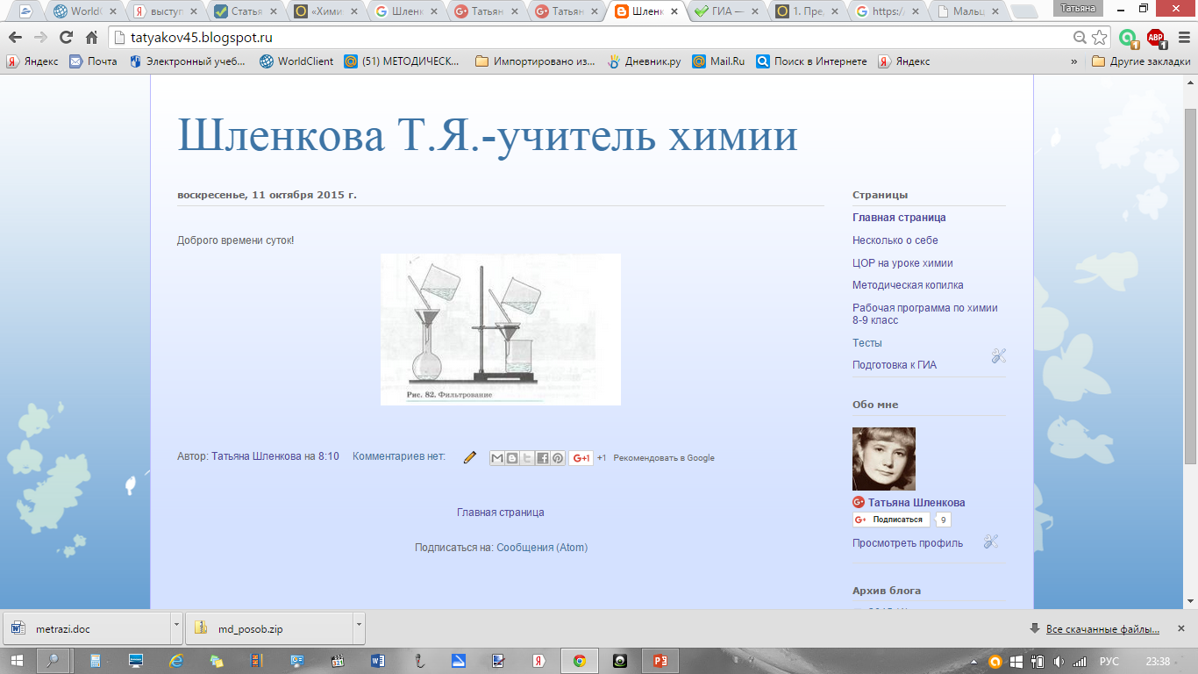
Интернет-сайт – электронный образовательный ресурс, который повышает интерес к изучаемому предмету, решает проблему продуктивного освоения учебного материала,

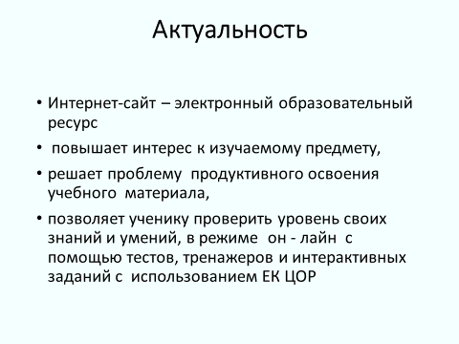
Например, позволяет ученику проверить уровень своих знаний и умений в режиме он – лайн с помощью тестов, тренажеров и интерактивных заданий (рис.1) с использованием ЕК ЦОР (http://school-collection.edu.ru/catalog/rubr/d05469af-69bd-11db-bd13-0800200c9c08/75643/ ) -все это обеспечивает доступность, наглядность и интерактивность в обучении. .
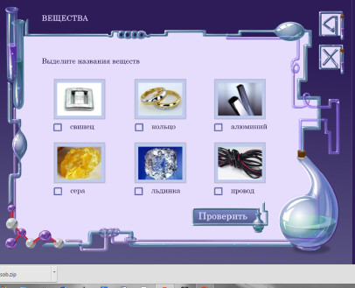
Интерактивный слайд «Вещества»
Интерактивный слайд «Вещества» дает возможность ученикам проверить знания на сравнение веществ и тел, формируются компетентностные умения работать в интерактивном режиме, результат проверяется сразу. Использование активных гиперссылок позволяет провести проверку знаний неоднократно.
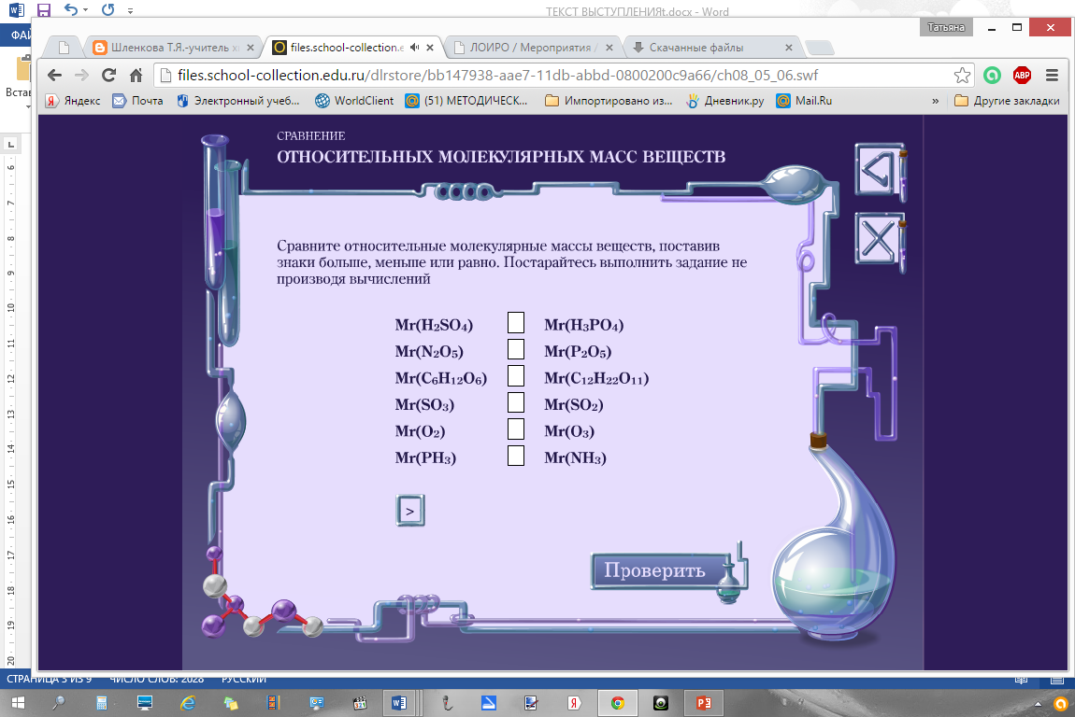
Интерактивный тренажер
Интерактивный тренажер для сравнения относительных молекулярных масс веществ позволяет перемещать знак больше или меньше в соответствующую ячейку с использованием мышки компьютера. Формирование деятельностного практического компонента обучения – формирование УУД, в том числе , умения работы с информацией с использованием коммуникационных средств.
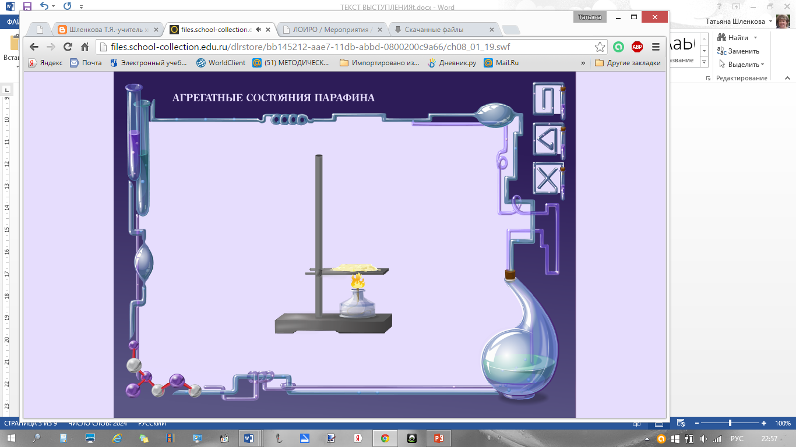

Анимационный слайд «Агрегатное состояние парафина» образовательный ресурс, позволяет прослушать материал о парафине и обсудить в парах особенности состояния данного вещества.
Внедрение представленного продукта позволит сформировать необходимые компетенции у обучающихся. Представляемый продукт повышает интерес к интернет-обучению, что является актуальным

КОНЦЕПЦИЯ ПРОДУКТА
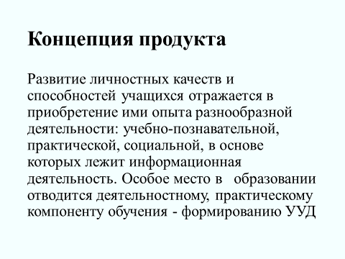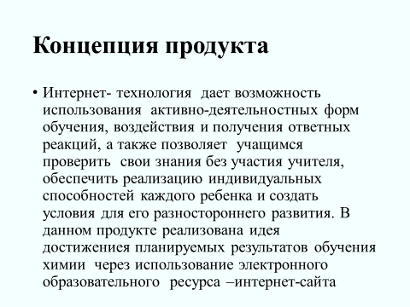

Цель создания сайта обеспечение условий для формирования познавательной и творческой активности учащихся, повышения мотивации к обучению
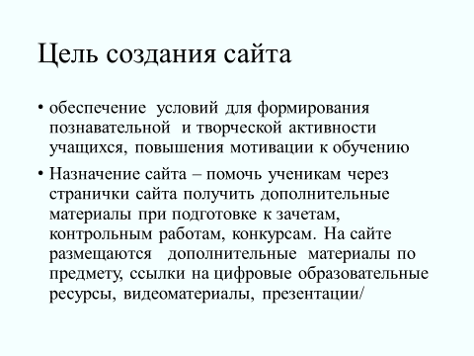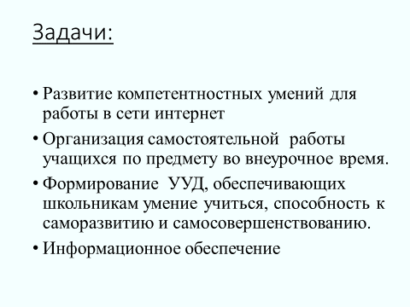
Назначение сайта – помочь ученикам через странички сайта получить дополнительные материалы при подготовке к зачетам, контрольным работам, конкурсам. На сайте размещаются дополнительные материалы по предмету, ссылки на цифровые образовательные ресурсы, видеоматериалы, презентации/
Задачи:

1.Развитие компетентностных умений для работы в сети интернет
2.Организация самостоятельной работы учащихся по предмету во внеурочное время.
3.Формирование УУД, обеспечивающих школьникам умение учиться, способность к саморазвитию и самосовершенствованию.
4.Информационное обеспечение

ИННОВАЦИОННОСТЬ (новизна)
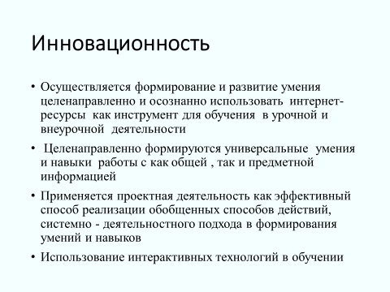

Использование интернет-ресурса «Химия на кухне» как инструмента при обучении во внеурочной деятельности (на элективных курсах, кружковая деятельность)

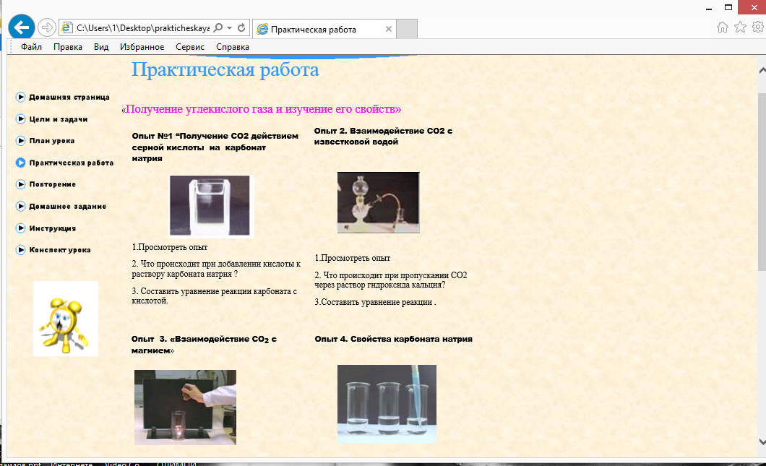
Проект "Практическая работа"
Создан проект для учащихся 8-9 классов «Практическая работа» учениками 11 класса и оформлен в программе Publisher. Проект может быть использован как образовательный продукт . Реализован системно – деятельностный подход в формировании умений и навыков, главной целью которого развитие личности ученика, его способности самостоятельно ставить учебные цели, проектировать пути их реализации, контролировать и оценивать свои достижения.

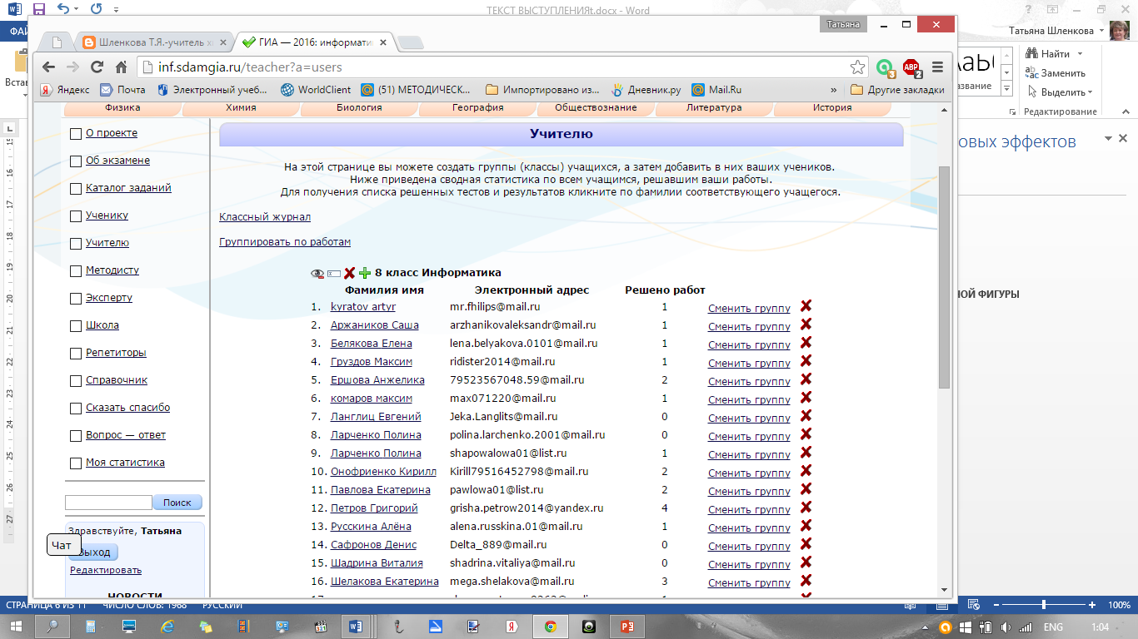
Использование интерактивных технологий для получения, применения , закрепления, проверки и контроля полученных знаний. Для контроля я использую созданные контрольные работы (сайт сдам гиа).

Для прохождения теста ученики должны зарегистрироваться и пройти тестирование, а затем отправить на проверку учителю, нажав на кнопку проверить (или отправить учителю) внизу теста .Данная интерактивная технология контроля позволяет учащимся не только отработать те или иные умения, но и получить разъяснение о допущенных ошибках после выполнения теста (в домашних работах)

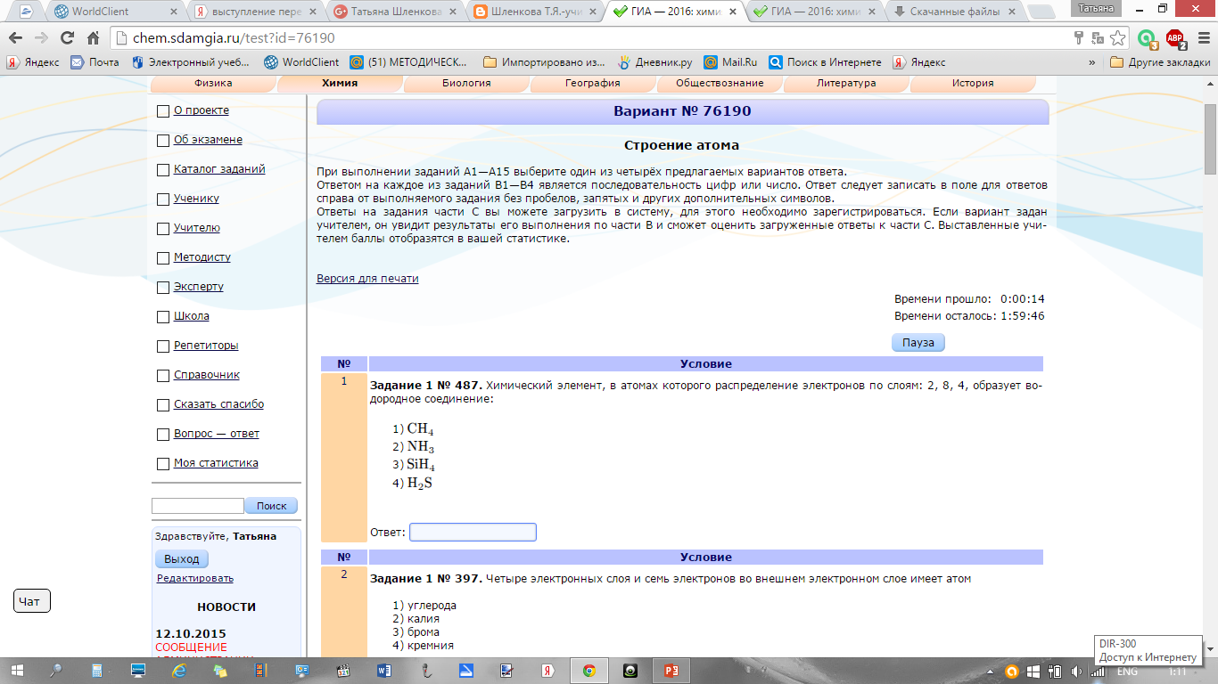
Учитель может посмотреть результат выполнения теста учеником, увидеть какие недочеты и над чем надо данному ученику работать. А также выставить оценку за работу сразу же в электронный дневник. Данный ресурс очень активно используется учащимися при подготовке к ГИА
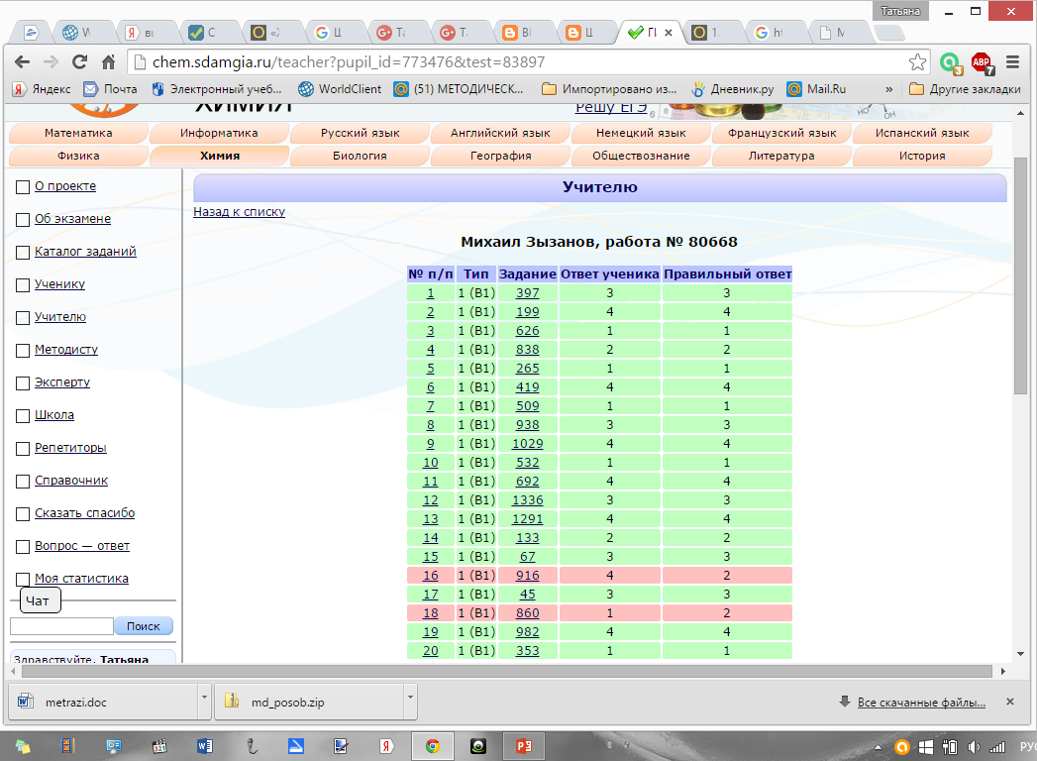

РЕЗУЛЬТАТИВНОСТЬ
Повышена мотивация к предмету, реализуется учениками технология он-лайн тестирования для повышения качества усвоения программного материала,ученики получили возможность для самореализации
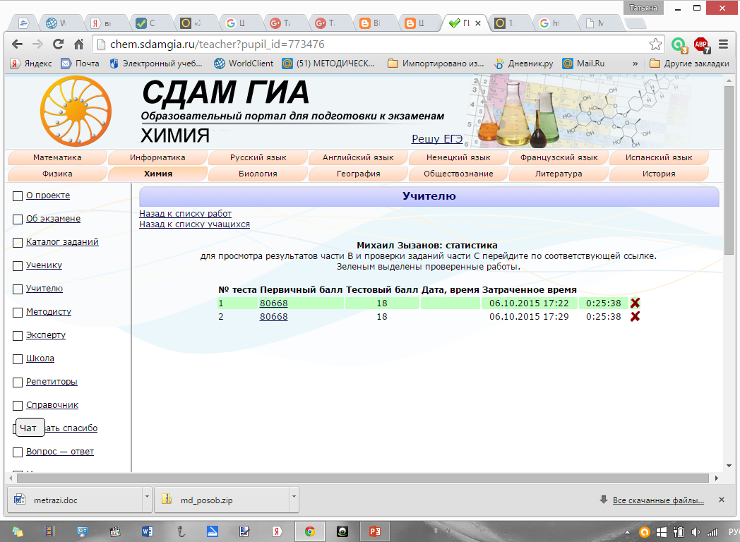
При просмотре результатов выполнения теста система выдает фамилию ученика, номер выполненной работы, первичный тестовый балл, время выполнения

ТРАНСЛИРУЕМОСТЬ

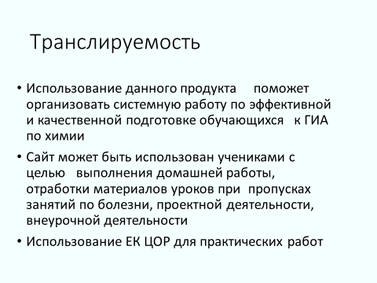

Публикации:

1.Сайт учителя химии Шленковой Т.Я. http://tatyakov45.blogspot.ru/

2.Конспект урока «Химия на кухне» Всероссийский интернет-педсоветhttp://pedsovet.org/component/option,com_mtree/task,viewlink/link_id,159943

2.Список выступлений, связанных с презентацией (трансляцией) продукта ИОД (при наличии)(указать мероприятие, его уровень, контингент слушателей)

Муниципальная образовательная выставка «Слагаемые успеха», секция учителей химии Выборгского района 2015г.

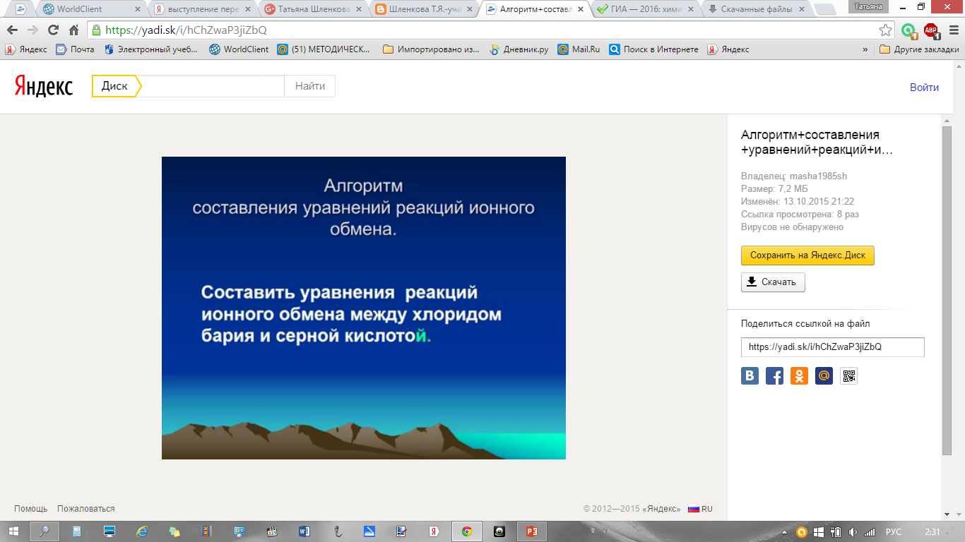
Компьютер используется при подготовке и проведении уроков и внеклассных мероприятий, для разработки дидактического материала .Например, алгоритм составления уравнений реакций ионного обмена в виде мультимедийной презентации может быть использован для повторения и обучения .

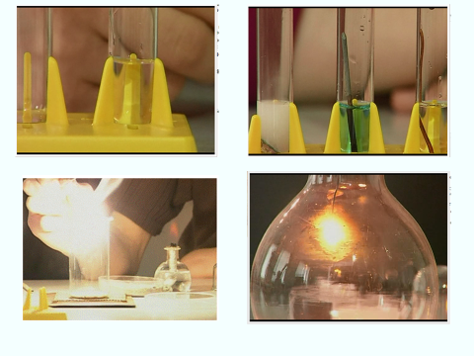
Использование ЕК ЦОР для демонстрации видеоматериалов

УСЛОВИЯ РЕАЛИЗАЦИИ

Ресурсы: компьютер и выход в Интернет. Ограничения: медицинские показания для некоторых детей (например, по зрению). Трудоемкость: Подбор специалистов, обладающих необходимыми ИКТ компетенциями. Риски: При слабо сформированных навыках самостоятельного обучения и недостаточной помощи со стороны взрослых, ребенок не сможет до конца выполнить задания

ЭФФЕКТЫ

- Рост ИКТ-компетентности обучающегося;
2)Рост познавательной активности и формирование готовности обучающихся к использованию данного ресурса в дальнейшем

3). У родителей появляется заинтересованность в результатах работы детей на уроках и во внеурочное время

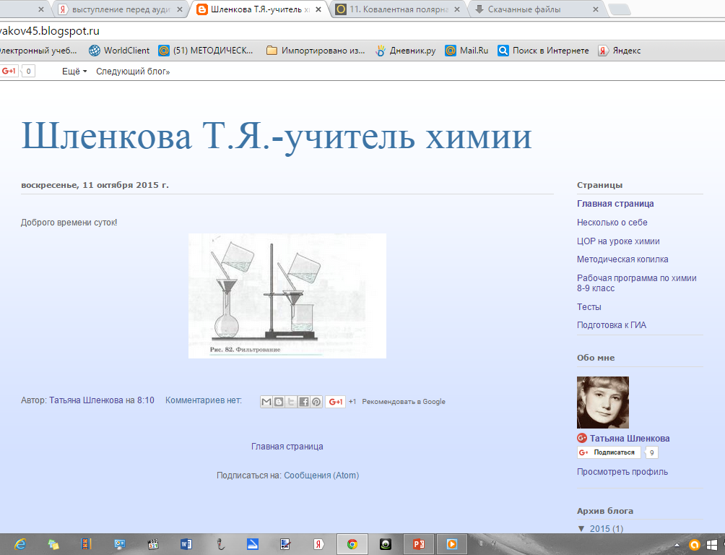

Опыт использования ИКТ и ЭОР на уроках химии свидетельствует о целесообразности и эффективности их применения. ИКТ позволяют учителю оптимально построить учебный процесс и гибко управлять им.,т.к.
В центре технологии обучения-ученик (субъект обучения, активная личность
В основе учебной деятельности – сотрудничество, интерес/ Обучающая среда-развивающая.Процесс обучения-дифференцированный, индивидуальный, вызывающий интерес, повышающий мотивациюТ.о. применение инновационных компьютерных технологий и электронных образовательных ресурсов может способствовать формировнию предметных и метапредметных компетенций учащихся на уроках химии.

Список использованных ресурсов интернет

- Учительский портал http://www.uchportal.ru/load/60
- Единая Интернет - коллекция цифровых образовательных ресурсов. http://school-collection.edu.ru/
- ХИМИЯ», 8 КЛАСС, ГАБРИЕЛЯН О.С.Оглавление учебника "Химия", 8 класс, Габриелян О.С., издательство "Дрофа", 2005 год. Оглавление составлено в соответствии с содержанием учебников, входящих в состав учебно-методического комплекта, к которым разрабатывался набор цифровых образовательных ресурсов.
- Учительскийпортал.
- Уроки химии
- Презентации по химии
- Мультимедийные тесты по химии
- Печатные тесты по химии
- Внеклассные мероприятия по химии
- Контрольные работы по химии
- Интерактивная доска

